Viel Freude bei der Lösung dieser Quiz-Fragen. Die ausgefüllten Bögen bitte bei einem der Stuttgarter Salesianer abgeben.
In diesem Jahr feiern wir 200 Jahre Don Bosco. Was ist damit gemeint? | O 200 Jahre Don Bosco in Italien | O seinen 200. Geburtstag | O seinen 200. Todestag
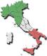  Don Bosco hat ja in Turin/Italien gelebt. Wo liegt Turin auf dieser Landkarte? | O im grünen Bereich*  *Oh, wie schön und grün ist doch Italien! | O im wießen * Bereich  *Huch – na klar, diese Farbe  kann man hier natürlich nicht sehen. | O im roten Bereich*  *“Wenn bei Capri die rote Sonne im Meer versinkt…“
Don Bosco ist aufgewachsen als… | O Sohn einer Familie von Fischern | O Sohn einer königlichen Familie | O Sohn armer Bauern
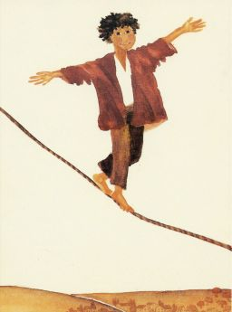 | Dieses Bild zeigt den Jungen Giovanni Bosco, wie er auf dem Seil tanzt. Zu diesen Vorführungen kamen viele Kinder seines Heimatdorfes. Nach seinen Kunststücken erzählte Giovanni den Kindern etwas von seinem Glauben und begeisterte sie so für Jesus Christus.  Wenn man die Anfangsbuchstaben der folgenden Worte in die untere Zeile einträgt, dann ergibt sich eine Eigenschaft, die beim Seiltanzen unbedingt notwendig ist. Achtsamkeit, Lernen, Ausgeglichenheit, Nachdenken, Courage  Achtung! Der erste und der letzte Buchstabe fehlen darin. Findest du sie heraus?  _ _ _ _ _ _ _
Don Boscos Mutter unterstütze ihren Sohn, wo sie nur konnte. Wie lautet ihr richtiger Name? | O Rosalia Occhiena | O Margarita Occhiena | O Julietta Occhiena
Nach einem langen Studium wurde Don Bosco Priester in Turin.  Er begegnete dort vielen sehr armen Jugendlichen und gründete dort eine Einrichtung, die für sie zur Heimat wurde.  Wie nennt man diese? | O Oratorium | O Konservatorium | O Laboratorium
Auf diesem Bild sendet Don Bosco seine ersten Missionare in ein anderes Land? Welches Land ist es?  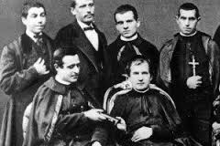 | O Pathagonien | O Algerien | O Deutschland
I  Im Jahr 2016 feiern wir, dass die Salesianer Don Boscos auch schon sehr lange in Deutschland sind. Wie lange? | O 50 Jahre | O 100 Jahre | O 150 Jahre
„…und die Spatzen pfeifen lassen.“ Dieser Ausspruch stammt von Don Bosco. Welcher von diesen drei Vögeln ist wohl ein echter Spatz? | 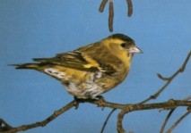  O dieser? | 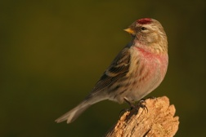  O der hier? | 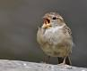  O oder etwa der?
Hier bitte Namen, Adresse und Alter eintragen:

